5 клас. Образотворче мистецтво.
Декоративна композиція.
Основне джерело орнаменту-навколишній світ. Із нього митець бере і натхнення, і величезну кількість мотивів від прадавніх часів і до сьогодні улюбленими залишаються рослинні мотиви. Адже саме у світі рослин зустрічаються найбільше розмаїття форм, ритмів, кольорів.
Квіти завжди відігравали важливу роль у житті людини. Не буває події веселої чи сумної, яка обійшлася б без квітів, бо вони є виявом гарного ставлення до того, кому призначені.

Петриківський розпис - це розпис виконаний рухом і натиском пензля.
Друкування- створення елементів розпису з відбитків пальця та пензля.

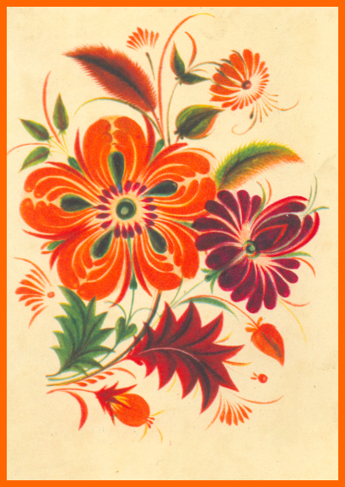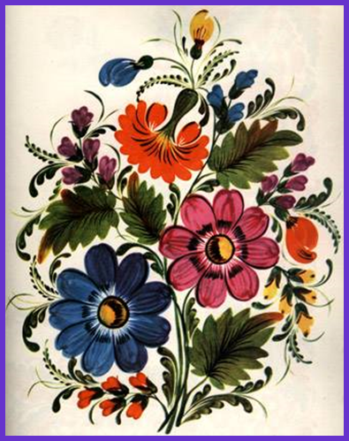

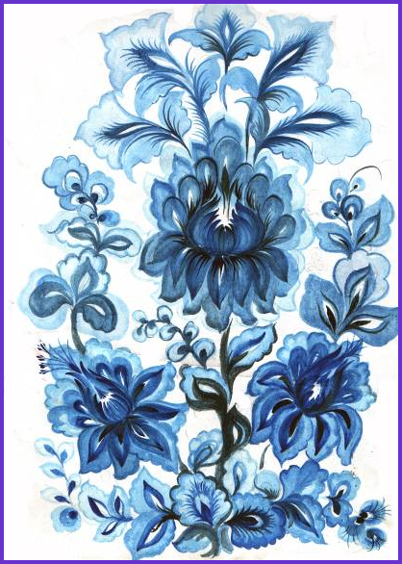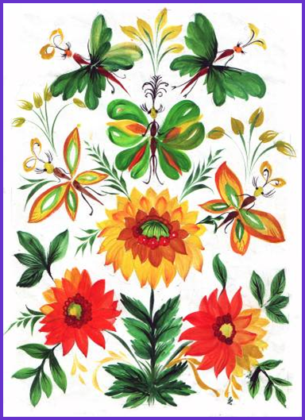

Практична робота
1. Зверніть увагу на розташування основних елементів розпису та колір.
2. Використовуючи зображення квітів, спростіть їхню форму, колір.
3. Квіти, які доповнюють композицію, повинні бути набагато менші за головну.
4. Використовуйте всі елементи петриківського розпису.

Елементи петриківського розпису.
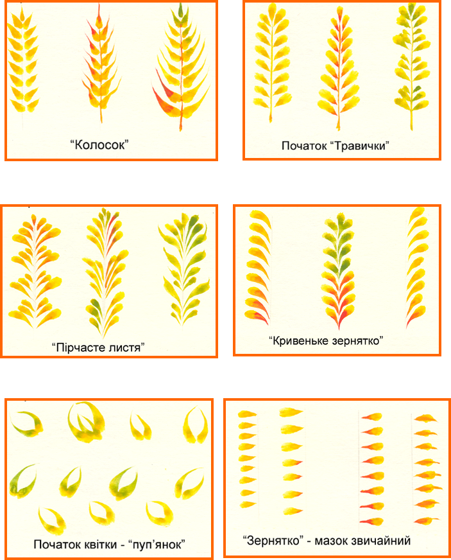

Етапи роботи над композицією
